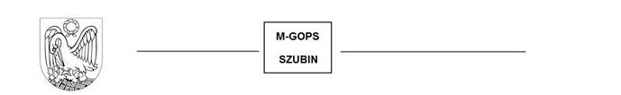

Pieczęć nagłówkowa MGOPS Szubin
Szubin, 2022-01-12
Dot. OPS.0702.1.2022.ZIT/RZ2

PROTOKÓŁ
- Nazwa komórki organizacyjnej: MGOPS Szubin, projekt „Aktywni Razem -> Rynarzewo + Zamość 2”
- Przedmiot zamówienia: Realizacja Programu zwiększania umiejętności muzyczno-taneczno-filmowych
- Wartość szacunkowa zamówienia netto: 12.240,00 zł
- Termin realizacji zamówienia: I –IX 2022 r.
- Nazwa PES i proponowana cena brutto:
- Stowarzyszenie Get Up, Ul. Adama Grzymały Siedleckiego 28, 85-868 Bydgoszcz, proponowana cena brutto: 10.240,00 za wykonanie Części 1. i 3. Programu. Inne kryteria: -
- -
- Wybór wykonawcy: Stowarzyszenie Get Up, Ul. Adama Grzymały Siedleckiego 28, 85-868 Bydgoszcz
- Uzasadnienie dokonania wyboru: Zamawiający dokonał analizy oferty nadesłanej w wyznaczonym terminie przez Podmiot Ekonomii Społecznej. Sprawdzono prawidłowość dokumentów pod względem formalnym – formularz ofertowy z załącznikami. Oferent nadesłał ofertę realizacji Części 1. i 3. Programu. Na wykonanie Części 2. Programu nie wpłynęła żadna oferta.
Po pozytywnej weryfikacji nadesłanej oferty, do realizacji Części 1. i Części 3. Programu zwiększania umiejętności muzyczno-taneczno-filmowych w projekcie „Aktywni Razem -> Rynarzewo + Zamość 2” wybrano: Stowarzyszenie Get Up, Bydgoszcz.

Podpis i pieczęć pracownika prowadzącego sprawę
Zatwierdzam do realizacji przez wykonawcę: Stowarzyszenie Get Up, Bydgoszcz podpis Dyrektor MGOPS Szubin
Powyżej skan dokumentu o tożsamej treści.

